תאריך הבחינה: 2.8.2018
שם המרצה: מר דוד קודיש, מר יובל זק
שם הקורס: ניתוח ועיצוב מערכות מידע
מספר הקורס: 364-1-1411
שנה: 2018 סמסטר: ב' מועד: ב'
משך הבחינה: 3 שעות
חומר עזר: מחשבון

הנחיות כלליות:
- המבחן בנוי משני חלקים. בחלק א' ייתן לכם סיפור על בסיסו תידרשו לענות על שאלות. חלק ב' יהיה מורכב משאלות הבנה וידע.
- יש לענות על השאלות על גבי טופס הבחינה. לא יבדקו דפים נוספים, אך מומלץ להיעזר בדפי טיוטה כדי לכתוב תשובות מסודרות על גבי הבחינה. אל תיפלו למלכודות של "כל המוסיף גורע" ו"תפסת מרובה לא תפסת" – יש לענות תשובות ממוקדות ותמציתיות ואך ורק במקומות הייעודיים לכך על גבי טופס הבחינה.
- המבחן כתוב בלשון זכר מטעמי נוחות ומתייחס לשני המינים.

חלק א' (48 נקודות)
חברת "בגדמשו מש" עוסקת באיסוף בגדים הנמסרים למחזור ברחבי הארץ, טיפול בהם, ומשלוח שלהם למדינות נזקקות וארגוני צדקה עולמיים.
בכל יישוב, ישנו מיכל איסוף בגדים אחד או יותר המכיל חיישן. כאשר המיכל מגיע ל- ¾ מהקיבולת שלו, החברה מקבלת חיווי שהמיכל מלא, ומשבצת משאית איסוף שתגיע למיכל תוך שבוע מקבלת החיווי. לחברה מספר משאיות איסוף הנמצאות כולן בסניף החברה הממוקם ברמלה, ומשם הן יוצאות לאיסוף היומי. כל משאית מסוגלת להכיל כמות של 50 מיכלי בגדים.
מידי אחה"צ, המשאיות מגיעות חזרה לסניף החברה, שם הן פורקות את תכולתן. צוות של עובדים מבצע מיון ראשוני של הבגדים. בגדים בלויים לחלוטין או בגדים שאין ראויים למחזור (הלבשה תחתונה) ייזרקו לפח. שאר הבגדים ימויינו לפי מצבם: מצויין, וטוב. בשלב זה לכל בגד (גם המצויינים וגם הטובים) יוצמד ברקוד, ומערכת המידע תקלוט את סוג הבגד (מכנס, חולצה, וכו'), מותג (במידה ורלוונטי), התאמה מגדרית (בנים/בנות), גילאית (מבוגרים/ילדים), ומידה אחידה לפי הערכה של הממיין (קטן/בינוני/גדול), צבע עיקרי של הבגד (במידה ויש הרבה צבעים יירשם – צבעוני).
הבגדים במצב מצויין יועברו לחנות מקוונת של החברה שם יימכרו לכל המעוניין במחיר 5 שקלים לפריט לא כולל עלויות משלוח (כולל לחו"ל). כל נושא ניהול החנות המקוונת נמסר לחברה חיצונית כך שאין צורך לעסוק בנושא זה, אך החברה היא זו שמנהלת את מלאי הבגדים.
לחברה מחסן גדול, המחולק לשורות ועמודות. בכל שורה/עמודה יש מדפים עליהם נמצאים הבגדים. כל למשל בגד יכול להיות ממוקם באיזור 4C מדף 6, כאשר 4 הוא מספר השורה, C מספר העמודה. על כל מדף קולב עם כל הבגדים הנמצאים בו, כלומר על כל מדף יהיו מספר פריטי לבוש. כאשר מתקבלים בגדים, המחסנאים ממקמים את הבגד במדף פנוי, ורושמים במערכת את מיקומו. כאשר יש צורך למצוא פריט לבוש, ניתן למצוא אותו לפי מיקום זה. בגדים שנמצאים במחסן יותר מ- 6 חודשים, יוצאו ממנו וייזרקו לפח.
הבגדים שסווגו במצב טוב, יועברו לעמותות מהארץ ובחו"ל העוסקות במסירה שלהם לנזקקים. במקרה זה, החברה מנהלת רישום של העמותות השונות איתן היא עובדת (פרטי עמותה, איש קשר, וכו'), וכן רישום של כל בגד שנמסר לכל עמותה. רישום זה נדרש כדי לוודא שקיפות בעבודה מול העמותות.

- (13 נק') תאר את תהליך הטיפול בבגדים מהרגע שמשאית חוזרת מאיסוף ועד שהבגדים מועברים לגורמים חיצוניים (חנות מקוונות / עמותות), וזאת באמצעות תרשים BPMN.

- (25 נק') הכן תרשים מחלקה מקיף עבור המערכת המתוארת. על התרשים לכלול שימוש נכון ב- enumerators, מאפיינים מהותיים וכן קרדינליות הקשרים. עבור תרשים לא מסודר וקשרים מיותרים ו/או לא יעילים יורדו נקודות. מומלץ להשתמש בטיוטה ולהעביר את התרשים המסודר לדף נקי. יש לציין את המאפיינים הרלוונטיים לשאלה גם אם לא צוינו במפורש בדרישות, אך אין צורך לציין סוגי המשתנים והגדרות private/public. יש להציג שיטות רלוונטיות בלבד.

- (15 נק') הכן תרשים מצבים עבור אובייקט בגד. יש לוודא שכל השיטות המופיעות בתרשים, מופיעות במקום הרלוונטי בתרשים המחלקות

חלק ב (XX נקודות)
(6 נק') לפניך תרשים Use Case. בהתבסס על התרשים בלבד, ענה על השאלות הבאות:
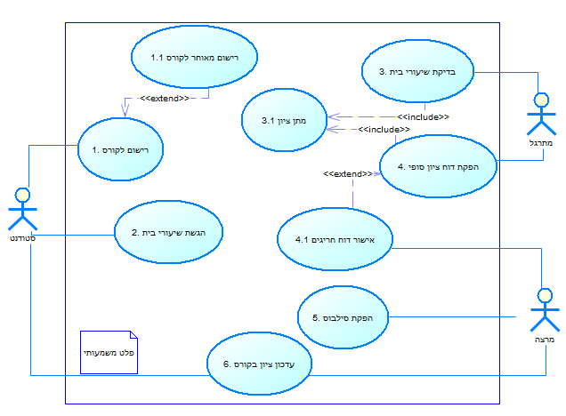
- (3 נק') איזו מהסיבות הבאות היתה מצדיקה חיבור בין הפקת סילבוס (UC5) לסטודנט?
- אם כתוצאה מהפקת הסילבוס, הסטודנט היה מקבל מייל המכיל את הסילבוס
- הסטודנט יכול לראות את הסילבוס מתוך המערכת
- הסטודנט היה צריך לאשר שהוא קרא את הסילבוס בתחילת הסמסטר
- אף אחת מהתשובות לא תצדיק חיבור שכזה

- (3 נק') מי מהבאים נכון לגבי ה- include מתן ציון?
שימו לב: ייתכן ויש יותר מתשובה אחת נכונה – רק תשובה מלאה תזכה בניקוד:

- שתהליך מתן הציון קורה תמיד כחלק מבדיקת שיעורי הבית והפקת דוח ציון סופי
- שתהליך מתן הציון יכול לקרות כחלק מבדיקת שיעורי הבית ו/או הפקת דוח ציון סופי
- שלמרצה ולמתרגל יש הרשאות לבצע את ה- UC הזה
- רק למתרגל יש גישה ל- UC
- בתרשים חסר קרדינליות
- (6 נק' - 2 נק' לכל משפט)
לכל משפט, סמן נכון / לא נכון / לא ניתן לדעת וכתוב נימוק קצר. תשובה נכונה ללא נימוק מתאים לא תתקבל.
 | נכון | לא נכון | לא ניתן לדעת | נימוק
חסר קישור בין הגשת שיעורי בית, לבדיקה שלהם כיוון שהם קורים אחד אחרי השני
מרצה לא יכול להפיק דוח ציון סופי
כל סטודנט יכול לבצע רישום מאוחר לקורס

- (6 נק') מפתחי מתודולוגיית ה-Scrum טוענים שהיא מאפשרת שקיפות מלאה. הסבר טענה זו בהתייחס לכל אחד מבעלי התפקידים:
בעל תפקיד | הסבר

- (3 נק') מה אינו מתאר נכון שיקול לבחירה בין פיתוח מערכת לרכישה?
  - החברה מעוניינת במערכת עם פונקציות חדשניות שלא קיימות אצל המתחרים, ולכן בוחרת בפיתוח.
  - החברה מעוניינת בפרויקט עם סיכון נמוך, ולכן בוחרת ברכישה.
  - החברה, שפועלת תחת סטנדרטים קשיחים, מעוניינת במערכת חדשנית ולכן בוחרת בפיתוח.
  - החברה, שפועלת כמונופול בתחומה, מעוניינת במערכת עם פונקציות נפוצות ולכן בוחרת ברכשיה.

- (8 נק') בתרשימי BPMN יש 2 סוגי שערים שניתן להציג בתצורה בלתי מפורשת. תאר שערים אלה בתצוגה מפורשת ותצוגה בלתי-מפורשת:
השערים בתצוגה מפורשת | השערים המתאימים בתצוגה בלתי-מפורשת

- (6 נק') מהם 6 נושאי חקר ישימות?

______________________________ ______________________________

______________________________ ______________________________

______________________________ ______________________________

- (12 נק')
  - (8 נק') מנה 8 מתוך 12 הסעיפים מהמניפסט של Agile:

______________________________ ______________________________

______________________________ ______________________________

______________________________ ______________________________

______________________________ ______________________________

  - (4 נק') בחר שני סעיפים, והסבר כיצד מתודולוגיית XP עונה על כל אחד מהסעיפים הללו:

סעיף: ______________
הסבר: ____________________________________________________________________
_________________________________________________________________________
_________________________________________________________________________
(המשך בעמוד הבא)

סעיף: ______________
הסבר: ____________________________________________________________________
_________________________________________________________________________
_________________________________________________________________________

דף נוסחאות

תרשים תהליך BPMN


פעילות ממוחשבת מאגר נתונים ממוחשב

פעילות ידנית טופס ידני

פעילות מורכבת אירוע


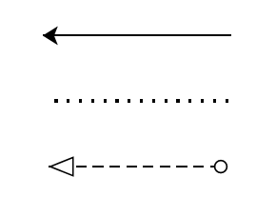
חץ Sequence שער AND

חץ Association שער XOR

חץ Message שער OR

תרשים זרימה

אליפסה –התחלה וסיום

מעוין – צומת החלטה
מלבן – פעולה

מלבן עם שני קוים – פעולה מורכבת

Sequence Diagram
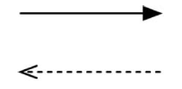
פעולה סינכרונית והתשובה
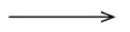
פעולה א-סינכרונית

State Diagram

מצב

שינוי מצב

התחלה


סיום

בחירת חלופות

$K_{t}$ – סך ההוצאות/הכנסות נטו בשנה $t$.
סך ההוצאות/הכנסות מהוונות – $PV=K_{0}+\sum_{t=1}^{n}{\frac{K_{t}}{{\left(1+rate\right)}^{t}}}$
$K_{0}$ – הוצאה/הכנסה נטו בשנה 0, שלא עוברת היוון (הוצאה/השקעה ראשונית).

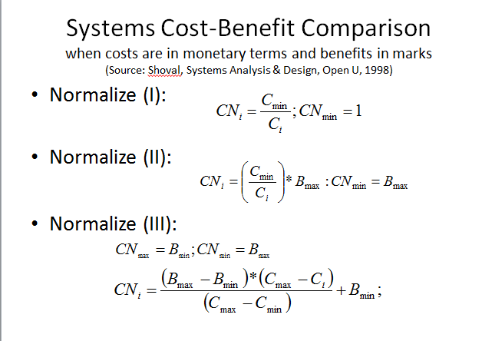
שיטות נרמול עלויות
שיטה א'


שיטה ב'

שיטה ג'

